Началось строительство жилого дома по программе реновации в районе Бабушкинский
06.10.2020
В районе Бабушкинский по адресу: Радужная улица, владение 14 корпус 2 началось строительство жилого дома для переселения по программе реновации. Об этом сообщили в Комплексе градостроительной политики и строительства города Москвы.
«Мосгосстройнадзор оформил разрешение на строительство жилого дома по программе реновации на улице Радужная. Все необходимые для строительства разрешительные документы оформлены», – рассказал председатель Комитета Олег Антосенко.
По словам руководителя Департамента строительства Москвы Рафика Загрутдинова, строители приступили к подготовительным работам.
«В настоящее время идет ограждение строительной площадки, устройство бытового городка и временных дорог. Ввод в эксплуатацию планируется в 2023 году», - сообщил руководитель Департамента строительства Москвы Рафик Загрутдинов.
Жилой дом представляет собой комплекс из трех корпусов высотой 11 этажей каждый, возводимых по индивидуальному проекту. Он рассчитан на 228 квартир (однокомнатных – 36, двухкомнатных – 160, трехкомнатных – 32) общей площадью более 13,5 тыс. квадратных метров. Одиннадцать квартир предусмотрены для маломобильных людей. В них будет увеличена ширина коридоров и дверных проемов, установлена специальная сантехника.
В каждом подъезде установят два лифта грузоподъемностью 630 кг и 1 000 кг, их оборудуют визуальными и тактильными средствами информации. Новостройки оборудуют системами охраны входа в здание, оповещения и управления эвакуацией при пожаре, пожарной сигнализацией, а также видеонаблюдением.
Под территорией внутреннего дворового пространства разместится подземная одноуровневая автостоянка.
Фасады зданий облицуют керамогранитной плиткой, на них установят корзины под кондиционеры. Первые этажи дома сделают нежилыми – здесь разместятся объекты социального, коммерческого и культурного назначения: аптеки, магазины, кафе, сервисные службы.
Придомовую территорию благоустроят и озеленят: высадят деревья и кустарники, разобьют газоны и цветники; обустроят детскую и спортивную площадки, а также площадку для отдыха взрослых.
По поручению Сергея Собянина качество строительства жилья по программе реновации находится на особом контроле. «Мосгосстройнадзор составит программу проверок на весь период строительства. К проверкам в обязательном порядке будут привлекаться специалисты Центра экспертиз, которые проведут весь необходимый комплекс лабораторно-инструментальных исследований», – отметил Олег Антосенко.
Всего в районе Бабушкинский новые квартиры получат жители 93 жилых домов, для начала переселения подобраны 11 стартовых площадок. «В рамках программы реновации в районе предусмотрено строительство двух детских садов, двух школ, организации дополнительного образования, физкультурно-оздоровительного комплекса, образовательного центра с бассейном, досугового центра, двух центров предоставления госуслуг», - рассказал Рафик Загрутдинов.
Вся информация о программе реновации - в спецпроекте mos.ru: https://www.mos.ru/city/projects/renovation/.
Подробнее о квартирах и домах по программе реновации: https://www.mos.ru/city/projects/renovation/novie-doma/

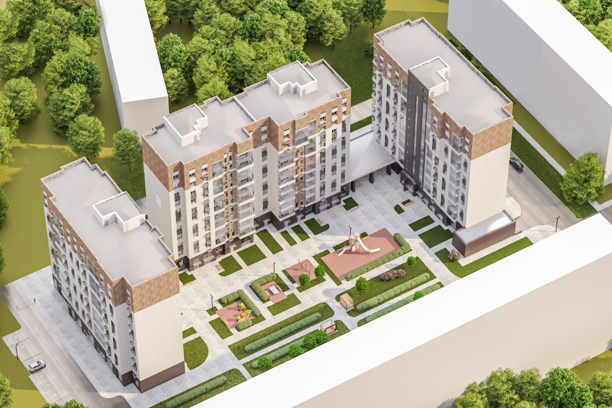

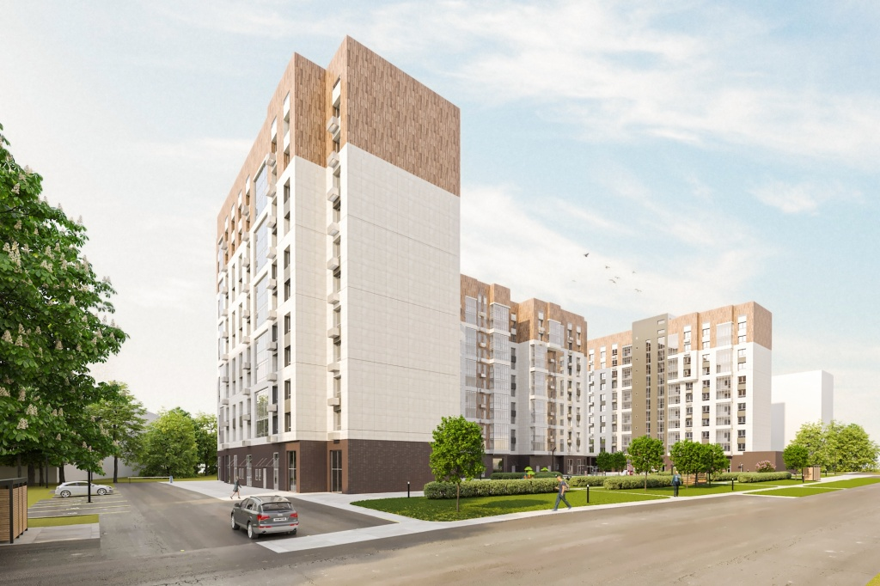

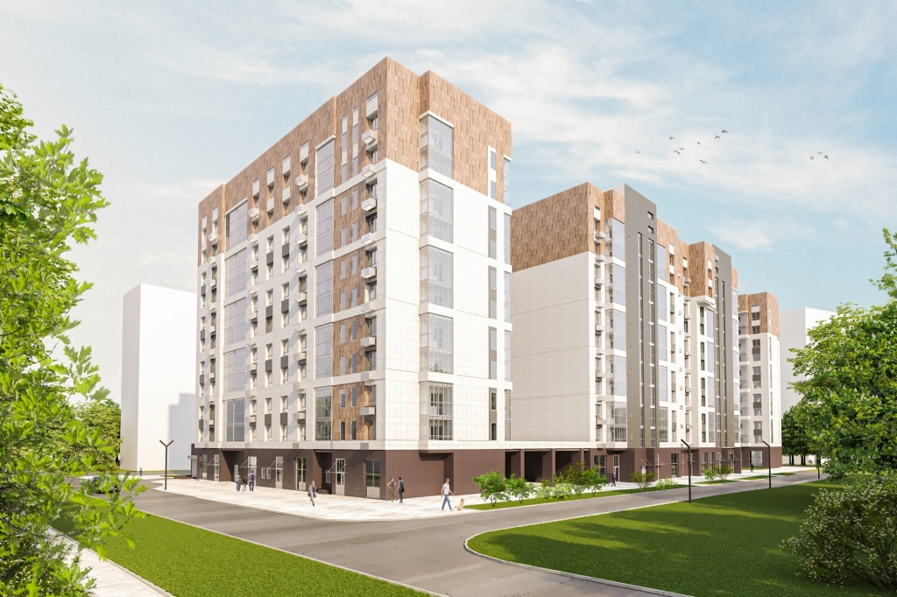

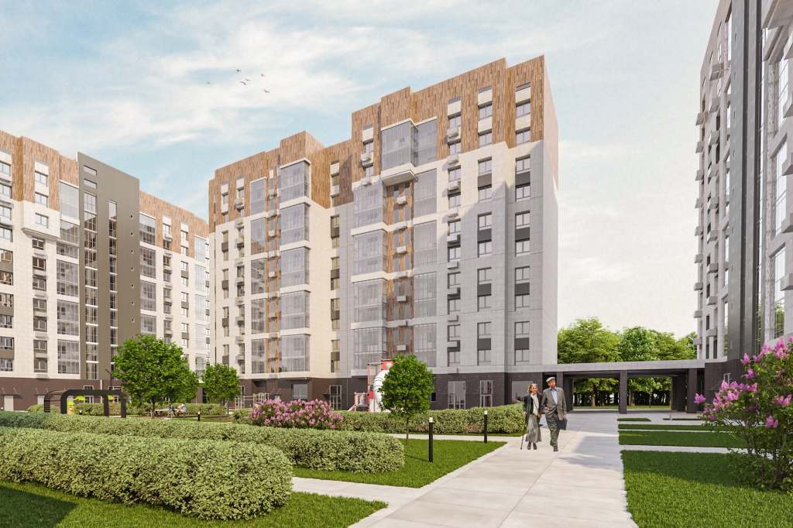

Адрес страницы: http://strogino.mos.ru/presscenter/news/detail/9299863.html
Управа района Строгино города Москвы

